编号 ：ECI-04-TC-04-B/0

吉林单一窗口（铁路）
申报端
业务操作手册

版本号：V1.0.0
发布日期：2017年12月13日
审核人：

变 更 历 史
编号 | 变更描述 | 变更人 | 审核人 | 签署人 |  | 日期 | 备注

版权所有： © 2004～2015
编辑软件： Microsoft Office 2010 中文版

目录
1.1. 编写目的 5
1.2. 项目参考资料 5
2.公共业务操作 6
2.1企业登录 6
2.2 功能介绍 6
2.2.1 企业端功能 6
3铁路作业申报 8
3.1装车申报 8
3.2卸车申报 9
4物流管理 10
4.1报关业务 10
4.1.1 第一步 报关业务核放单申请 10
4.1.2 第二步 海关端审批报关业务核放单申请 10
4.2转关业务 11
4.2.1 第一步 转关业务核放单申请 11
4.2.2 第二步 海关审批转关业务核放单申请 11
4.3运单业务 11
4.3.1 第一步 运单业务核放单申请 11
4.3.2 第二步 海关审批运单业务核放单申请 12
4.4特殊业务 12
4.4.1 第一步 特殊业务核放单申请 12
4.4.2 第二步 海关审批特殊业务核放单申请 13
5拆箱业务 13
5.1拆箱申请 13
5.2拆箱理货 14
5.3拆箱提货申请 14
6拼箱业务 15
6.1拼箱申请 15
6.2拼箱运抵理货 15
6.3拼箱整箱申报 16
6.4报关补录入申报 16
7 统计查询 17
7.1 物流信息 17
7.1.1 核放单查询 17
7.2装车申报查询 17
7.3装车申报查询 18
7.4 拆箱业务 18
7.4.1拆箱申请查询 18
7.4.2拆箱理货查询 19
7.4.3拆箱提货申请查询 19
7.5 拼箱业务 20
7.5.1拼箱申请查询 20
7.5.2拼箱运抵理货查询 20
7.5.3拼箱整箱申报查询 21

引言

编写目的
为了帮助企业更容易了解管理系统的流程，使客户更方便的管理和操作。

项目参考资料
《吉林单一窗口详细设计说明书》
《吉林单一窗口需求规格说明书》

2.公共业务操作

2.1企业登录
- 栏位填写说明：
栏位名称 | 填写内容 | 必填项/选择项 | 备注
用户名 | 使用者的登录账号 | 必填项
密码 | 使用者的登录密码 | 必填项

- 操作步骤：
- 在浏览器地址栏中输入系统的地址，点击“转到”按钮（或者输入地址后，直接敲键盘的回车键），打开系统登录页面，如图：
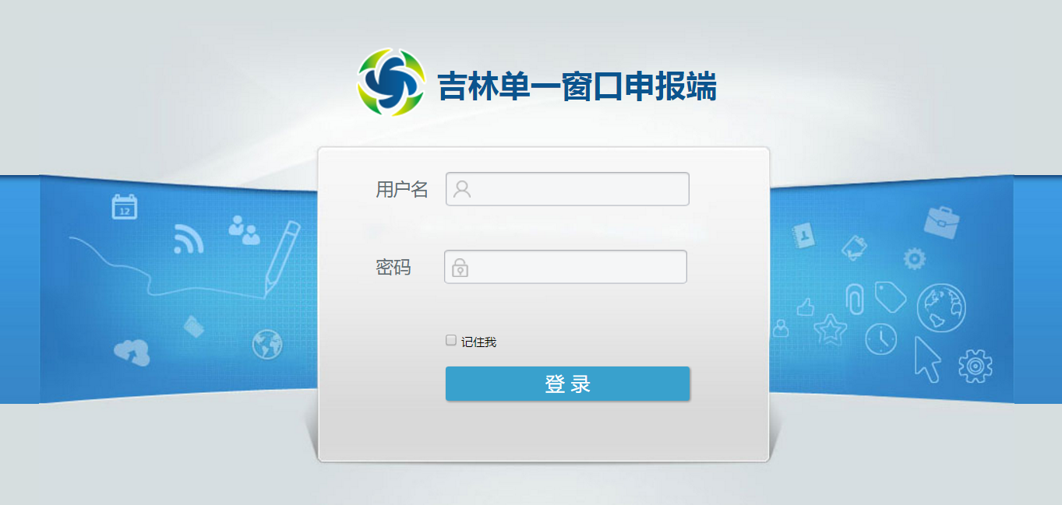
- 用户名、密码输入完毕后，点击“登录”进入系统

2.2 功能介绍

2.2.1 企业端功能
企业端系统页面通用的功能操作说明如下：
按钮图片 | 注意点 |  | 功能介绍
 | - 各查询条件之间是并的关系，支持多条件查询  - 不输入条件直接查询则查询全部记录；  - 输入条件则查询出符合条件的记录；  - 没有符合条件的查不出任何记录； |  | 查询：是指通过输入/选择某些条件进行快速查询的操作；  用户输入查询条件信息，点击查询按钮，记录显示列表中显示符合条件的记录；
 | - 字段是文本框输入格式则清空信息；  - 下拉选项格式格式则显示为“全部”； |  | 重置：是指清空查询区域内用户输入的所有字段的数据；  用户直接点击重置按钮，即可重置查询条件信息；
 | - 新增并保存，才能新增成功记录；  - 新增不做保存操作则不保存信息； |  | 新增：是指新增归并关系信息 ，和保存按钮一起使用；  用户点击新增按钮，进入归并关系新增维护页面维护信息；
 | - 修改并保存，才能修改成功记录；  - 修改后不做保存操作则不保存修改后的信息； | 修改：是指修改某条记录的操作，和保存按钮一起使用；  用户选择需要修改的记录在记录列表中双击进入修改页面，修改信息后，点击保存按钮，即可保存修改后的信息；
 | - 新增保存则保存新增的信息；  - 修改保存则保存修改的信息； |  | 保存：是指保存新增或者修改的归并关系信息；  用户在新增/修改页面维护信息后，点击保存按钮，即可保存维护的信息
 | - 支持一条或多条记录删除操作  - 是否删除提示中的确定按钮，表示同意删除；  - 是否删除提示中的取消，表示不同意删除  - 删除后的记录不在列表中显示 |  | 删除：是指删除某条单证信息的操作；  用户选中需要删除的记录，点击删除按钮，系统弹出是否要删除的提示，点击提示中的确定按钮，系统弹出删除成功的提示，表示成功删除所选单证
 | - 没有表体的单证不可以做申报操作；  - 支持一条或多条记录申报操作；  - 是否申报提示中的确定按钮，表示同意申报；  - 是否申报提示中的取消，表示不同意申报； |  | 申请：是指申报需要向海关报备的单证；  用户选中需要申报的记录，点击申报按钮，系统弹出是否要申报的提示，点击提示中的确定按钮，系统弹出申报成功的提示，表示成功申请所选单证
 | - 查看记录的详细信息 |  | 查看核放单/申请详细信息页面
 | - 提示页面中的确定，表示同意某操作；  - 放大镜或其他页面中的确定按钮，表示选中某记录  - 提示某操作成功中的确定按钮，表示完成某步操作 |  | 确定：是指同意某步操作，或选中某条记录的操作；  用户点击某条提示页面或者某个选择页面中的确定按钮
 | - 提示页面中的确定表示同意某操作；  - 放大镜或其他页面中的确定按钮，表示选中某记录  - 提示某操作成功中的确定按钮，表示完成某步操作 |  | 取消：是指不同意某步操作；  用户点击某条提示页面或者某个选择页面中的取消按钮

3铁路作业申报

3.1装车申报
点击“铁路作业申报”-“装车申报”，进入【装车申报】页面，新增装车申请单，提交申报，等待海关端审批；列表页面如下：
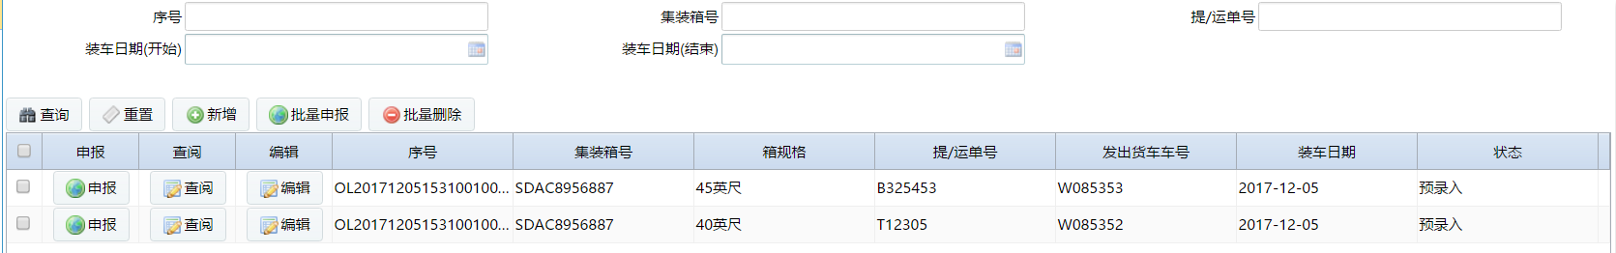
（1）查询：输入查询条件，对装车申请单进行查询操作；
（2）重置：清空查询条件；
（3）新增：新增装车申请单信息；
（4）编辑：修改装车申请单信息；
（5）申报/批量申报：提交装车申请单申报，等待海关端审批；
（6）批量删除：删除一条或多条装车申请单；
（7）查阅：查看装车申请单详细信息。

3.2卸车申报
点击“铁路作业申报”-“卸车申报”，进入【卸车申报】页面，新增卸车申请单，提交申报，等待海关端审批；列表页面如下：
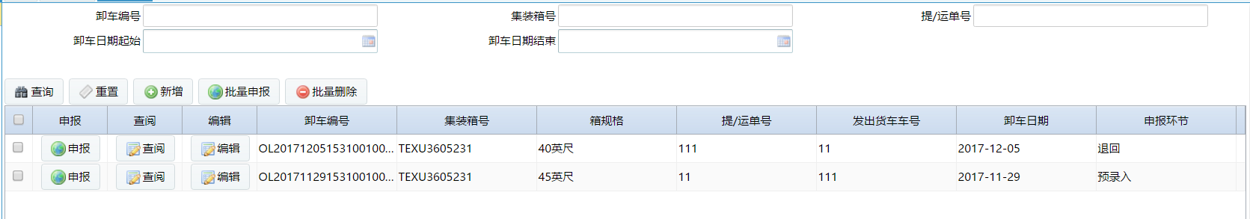
（1）查询：输入查询条件，对卸车申请单进行查询操作；
（2）重置：清空查询条件；
（3）新增：新增卸车申请单信息；
（4）编辑：修改卸车申请单信息；
（5）申报/批量申报：提交卸车申请单申报，等待海关端审批；
（6）批量删除：删除一条或多条卸车申请单；
（7）查阅：查看卸车申请单详细信息。

4物流管理

4.1报关业务

4.1.1 第一步 报关业务核放单申请
点击“物流管理”-“报关业务”，进入【报关业务】页面，新增报关业务核放单并保存，提交申报，等待海关端审批；列表页面显示如下：
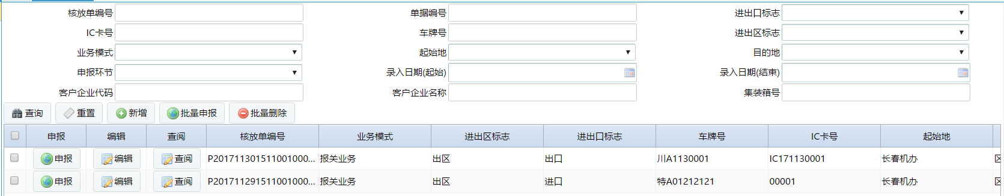
- 查询：输入查询条件，进行核放单查询操作；
- 重置：清空查询条件；
- 新增：新增核放单，填写必填项信息，保存；
- 编辑：修改核放单信息；
- 申报/批量申报：提交核放单申请单，等待海关审批；
- 查阅：查看核放单详细信息；
- 批量删除：删除一条或多条核放单信息。

4.1.2 第二步 海关端审批报关业务核放单申请
海关接收到企业的报关业务核放单申请，根据申请信息做通过、退单、转查验、作废审批操作。
备注：1、审批退单的核放单，需要企业修改申请信息后再次提交申请；
2、审批作废的核放单，不可再次任何操作。

4.2转关业务

4.2.1 第一步 转关业务核放单申请
点击“物流管理”-“转关业务”，进入【转关业务】页面，新增转关业务核放单并保存，提交申报，等待海关端审批；列表页面显示如下：
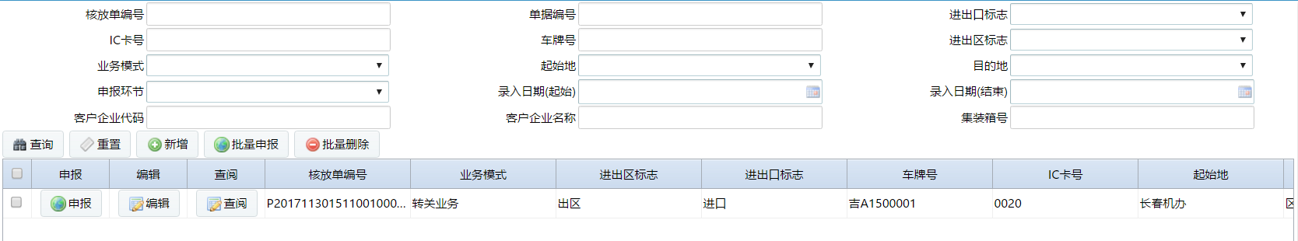
（1）查询：输入查询条件，进行核放单查询操作；
（2）重置：清空查询条件；
（3）新增：新增核放单，填写必填项信息，保存；
（4）编辑：修改核放单信息；
（5）申报/批量申报：提交核放单申请单，等待海关审批；
（6）查阅：查看核放单详细信息；
（7）批量删除：删除一条或多条核放单信息。

4.2.2 第二步 海关审批转关业务核放单申请
海关接收到企业的转关业务核放单申请，根据申请信息做通过、退单、转查验、作废审批操作。
备注：1、审批退单的核放单，需要企业修改申请信息后再次提交申请；
2、审批作废的核放单，不可再次任何操作。

4.3运单业务

4.3.1 第一步 运单业务核放单申请
点击“物流管理”-“运单业务”，进入【运单业务】页面，新增运单业务核放单并保存，提交申报，等待海关端审批；列表页面显示如下：
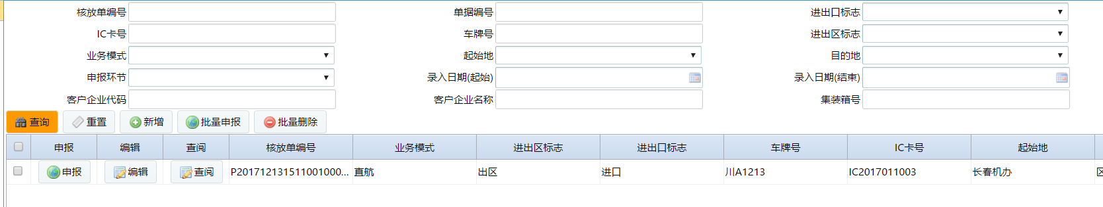
（1）查询：输入查询条件，进行核放单查询操作；
（2）重置：清空查询条件；
（3）新增：新增核放单，填写必填项信息，保存；
（4）编辑：修改核放单信息；
（5）申报/批量申报：提交核放单申请单，等待海关审批；
（6）查阅：查看核放单详细信息；
（7）批量删除：删除一条或多条核放单信息。

4.3.2 第二步 海关审批运单业务核放单申请
海关接收到企业的运单业务核放单申请，根据申请信息做通过、退单、转查验、作废审批操作。
备注：1、审批退单的核放单，需要企业修改申请信息后再次提交申请；
2、审批作废的核放单，不可再次任何操作。

4.4特殊业务

4.4.1 第一步 特殊业务核放单申请
点击“物流管理”-“特殊业务”，进入【特殊业务】页面，新增特殊业务核放单并保存，提交申报，等待海关端审批；列表页面显示如下：
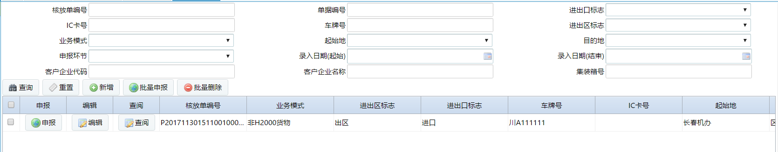
（1）查询：输入查询条件，进行核放单查询操作；
（2）重置：清空查询条件；
（3）新增：新增核放单，填写必填项信息，保存；
（4）编辑：修改核放单信息；
（5）申报/批量申报：提交核放单申请单，等待海关审批；
（6）查阅：查看核放单详细信息；
（7）批量删除：删除一条或多条核放单信息。

4.4.2 第二步 海关审批特殊业务核放单申请
海关接收到企业的特殊业务核放单申请，根据申请信息做通过、退单、转查验、作废审批操作。
备注：1、审批退单的核放单，需要企业修改申请信息后再次提交申请；
2、审批作废的核放单，不可再次任何操作。

5拆箱业务

5.1拆箱申请
点击“拆箱业务”-“拆箱申请”，进入【拆箱申请】页面，新增填写必填项信息并保存，提交申请，等待海关审批。列表页面入下图所示：
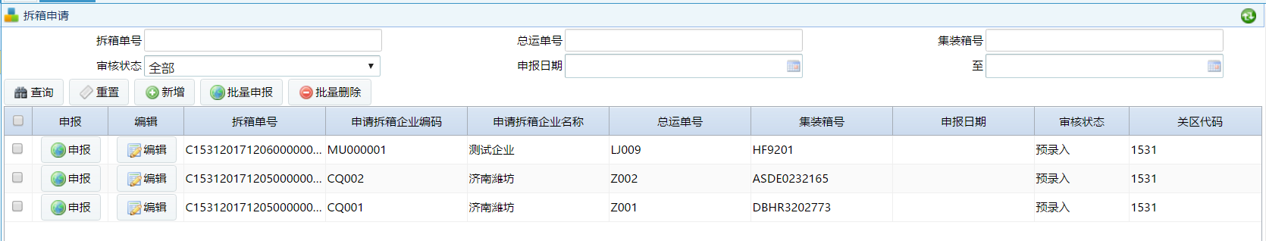
（1）查询：输入查询条件，进行申请单的查询操作；
（2）重置：清空查询条件；
（3）新增：新增拆箱申请单信息；
（4）编辑：修改拆箱申请单信息；
（5）申报/批量申报：提交拆箱申请单，等待海关端审批；
（6）查阅：查看拆箱申请单详细信息。

5.2拆箱理货
点击“拆箱业务”-“拆箱理货”，进入【拆箱理货】页面，新增填写必填项信息并保存，提交申请，等待海关审批。列表页面入下图所示：
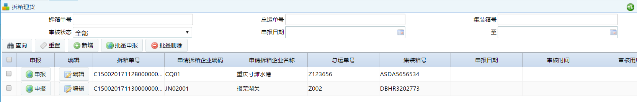
（1）查询：输入查询条件，进行理货申请单的查询操作；
（2）重置：清空查询条件；
（3）新增：新增拆箱理货申请单信息；
（4）编辑：修改拆箱理货申请单信息；
（5）申报/批量申报：提交拆箱理货申请单，等待海关端审批；
（6）查阅：查看拆箱理货申请单详细信息。

5.3拆箱提货申请
点击“拆箱业务”-“拆箱提货申请”，进入【拆箱提货申请】页面，新增填写必填项信息并保存，提交申请，等待海关审批。列表页面入下图所示：
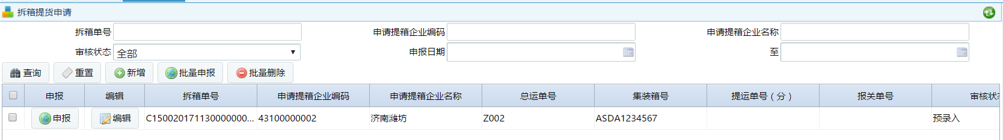
（1）查询：输入查询条件，进行提货申请单的查询操作；
（2）重置：清空查询条件；
（3）新增：新增拆箱提货申请单信息；
（4）编辑：修改拆箱提货申请单信息；
（5）申报/批量申报：提交拆箱提货申请单，等待海关端审批；
（6）查阅：查看拆箱提货申请单详细信息。

6拼箱业务

6.1拼箱申请
点击“拼箱业务”-“拼箱申请”，进入【拼箱申请】页面，新增拼箱申请单信息，提交申报，等待海关审批；列表页面如下所示：
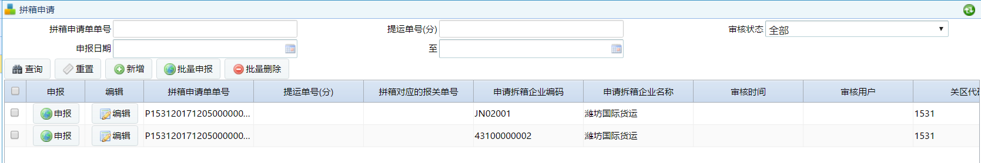
- 查询：输入查询条件，进行拼箱申请单的查询操作；
- 重置：清空查询条件；
- 新增：新增拼箱申请单信息；
- 编辑：修改拼箱申请单信息；
- 查阅：查看拼箱申请单详细信息；
- 申报/批量申报：提交拼箱申请单信息，等待海关端审批；
- 批量删除：删除一条或多条拼箱申请单信息。

6.2拼箱运抵理货
点击“拼箱业务”-“拼箱运抵理货”，进入【拼箱运抵理货】页面，新增拼箱运抵理货信息，提交申报，等待海关审批；列表页面如下所示：
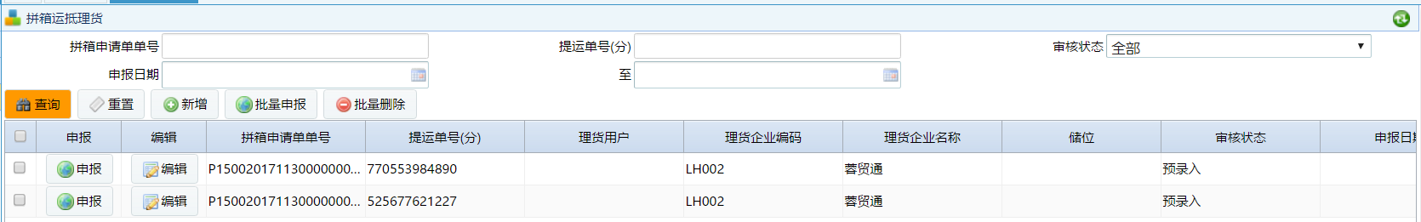
（1）查询：输入查询条件，进行拼箱运抵理货申请单的查询操作；
（2）重置：清空查询条件；
（3）新增：新增拼箱运抵理货申请单信息；
（4）编辑：修改拼箱运抵理货申请单信息；
（5）查阅：查看拼箱运抵理货申请单详细信息；
（6）申报/批量申报：提交拼箱运抵理货申请单信息，等待海关端审批；
（7）批量删除：删除一条或多条拼箱运抵理货申请单信息。

6.3拼箱整箱申报
点击“拼箱业务”-“拼箱整箱申报”，进入【拼箱整箱申报】页面，新增拼箱整箱信息，提交申报，等待海关审批；列表页面如下所示：
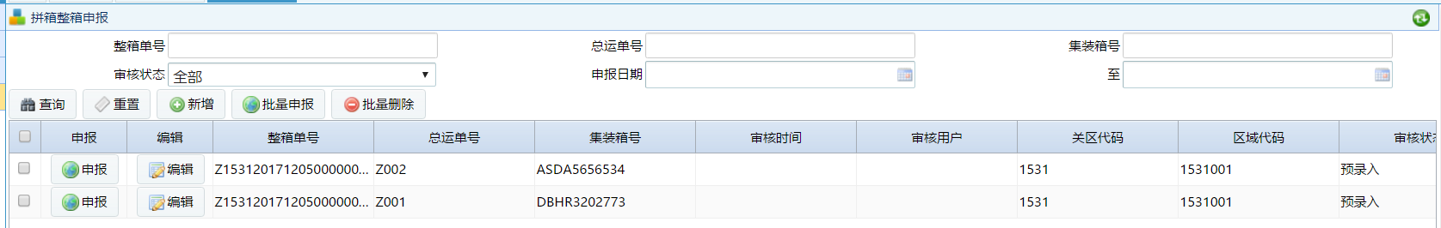
（1）查询：输入查询条件，进行拼箱整箱申请单的查询操作；
（2）重置：清空查询条件；
（3）新增：新增拼箱整箱申请单信息；
（4）编辑：修改拼箱整箱申请单信息；
（5）查阅：查看拼箱整箱申请单详细信息；
（6）申报/批量申报：提交拼箱整箱申请单信息，等待海关端审批；
（7）批量删除：删除一条或多条拼箱整箱申请单信息。

6.4报关补录入申报
点击“拼箱业务”-“报关补录入申报”，进入【报关补录入申报】页面，填写报关补录入信息“提运单号”、“拼箱对应的报关单号”且保存，并补录入申报即可；列表页面如下所示：
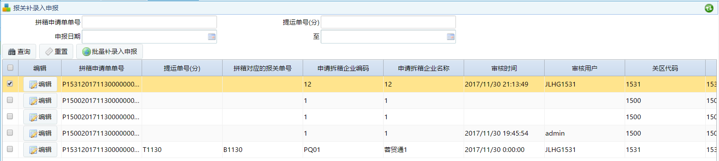
（1）查询：输入查询条件，进行申请单的查询操作；
（2）重置：清空查询条件；
（3）批量补录申报：单个或批量申报报关已补录入“提运单号”、“拼箱对应的报关单号”的申请单；
（4）编辑：填写报关补录入信息“提运单号”、“拼箱对应的报关单号”；
（5）查阅：查看申请单详细信息；
备注：报关补录入申报页面只能对已审批通过且申报时未填写“提运单号”、“拼箱对应的报关单号”的拼箱申请单进行操作。

7 统计查询

7.1 物流信息

7.1.1 核放单查询
点击“统计查询”-“物流信息”-“核放单查询”，即可进查询页面；页面显示如下：
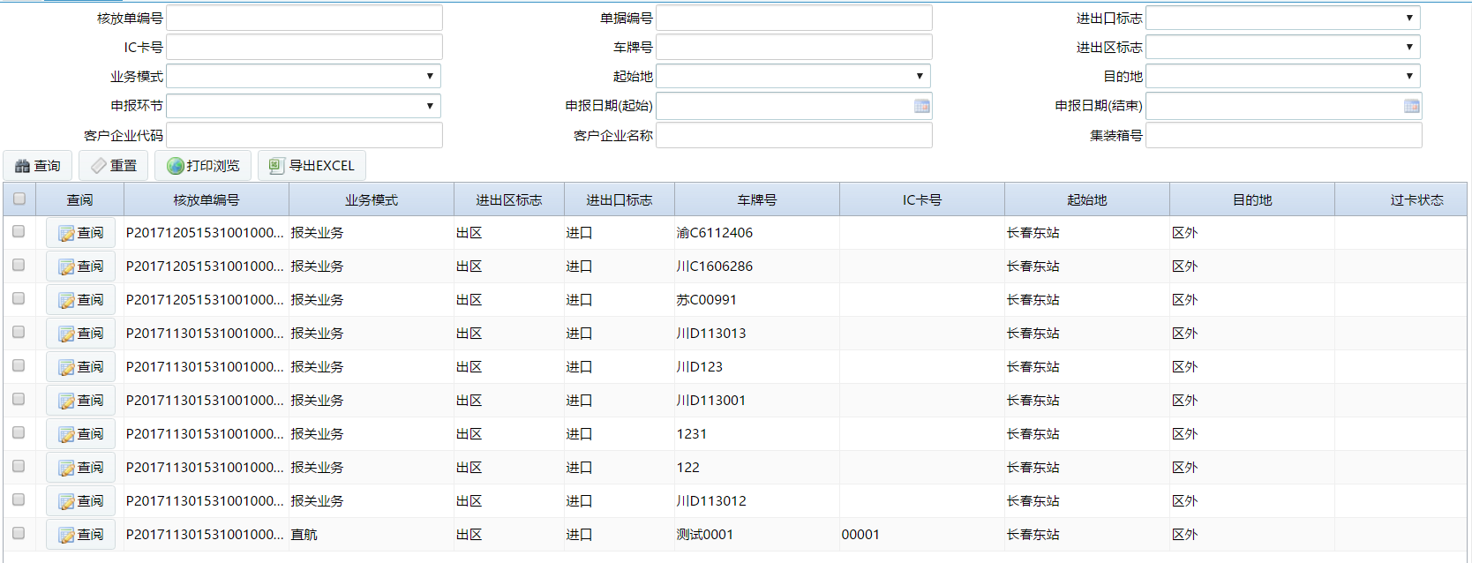
（1）查询：输入查询条件，对核放单进行查询操作；
（2）重置：清空查询条件；
（3）导出excel：以excel表格的形式导出选择的数据；
（4）打印浏览：查看打印浏览页面；
（5）查阅：查看核放单详细信息。

7.2装车申报查询
点击“统计查询”-“装车申报查询”，即可进查询页面；页面显示如下：
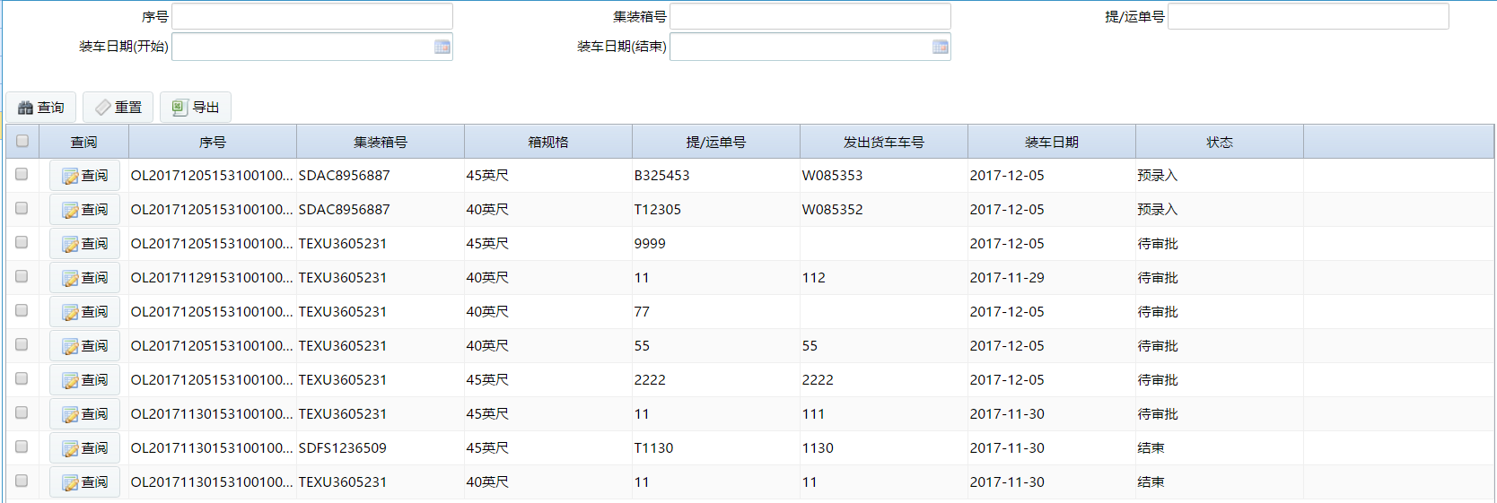
（1）查询：输入查询条件，对申请单进行查询操作；
（2）重置：清空查询条件；
（3）导出：以excel表格的形式导出选择的数据；
（4）查阅：查看申请单详细信息。

7.3装车申报查询
点击“统计查询”-“卸车申报查询”，即可进查询页面；页面显示如下：
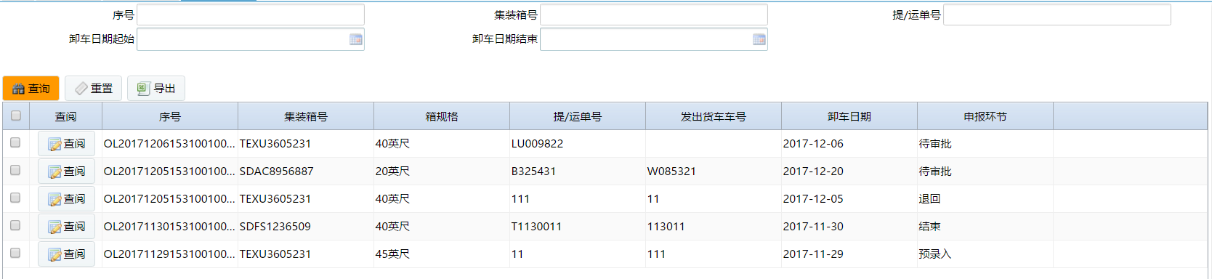
（1）查询：输入查询条件，对申请单进行查询操作；
（2）重置：清空查询条件；
（3）导出：以excel表格的形式导出选择的数据；
（4）查阅：查看申请单详细信息。

7.4 拆箱业务

7.4.1拆箱申请查询
点击“统计查询”-“拆箱业务”-“拆箱申请查询”，即可进查询页面；页面显示如下：
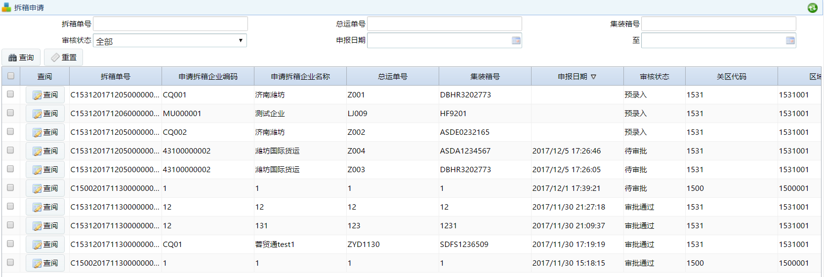
（1）查询：输入查询条件，对申请单进行查询操作；
（2）重置：清空查询条件；
（3）查阅：查看申请单详细信息。

7.4.2拆箱理货查询
点击“统计查询”-“拆箱业务”-“拆箱理货查询”，即可进查询页面；页面显示如下：
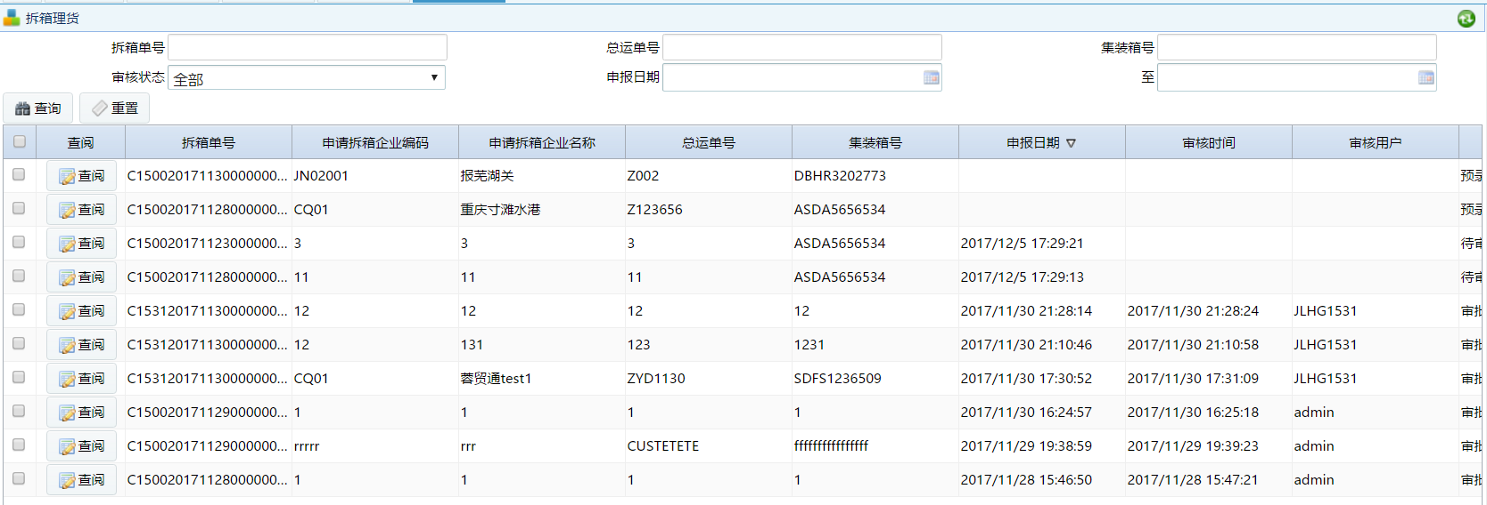
（1）查询：输入查询条件，对申请单进行查询操作；
（2）重置：清空查询条件；
（3）查阅：查看申请单详细信息。

7.4.3拆箱提货申请查询
点击“统计查询”-“拆箱业务”-“拆箱提货申请查询”，即可进查询页面；页面显示如下：
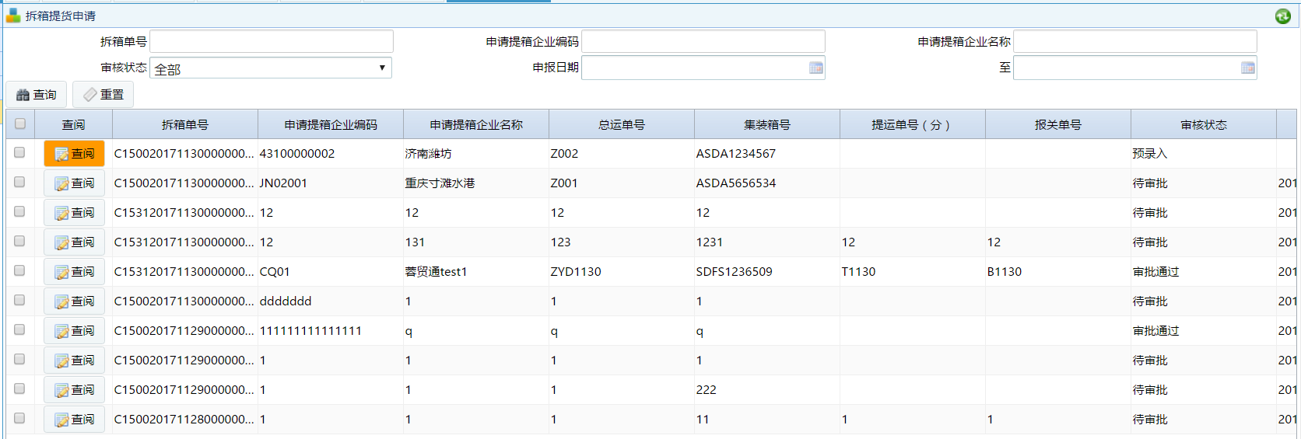
（1）查询：输入查询条件，对申请单进行查询操作；
（2）重置：清空查询条件；
（3）查阅：查看申请单详细信息。

7.5 拼箱业务

7.5.1拼箱申请查询
点击“统计查询”-“拼箱业务”-“拼箱申请查询”，即可进查询页面；页面显示如下：
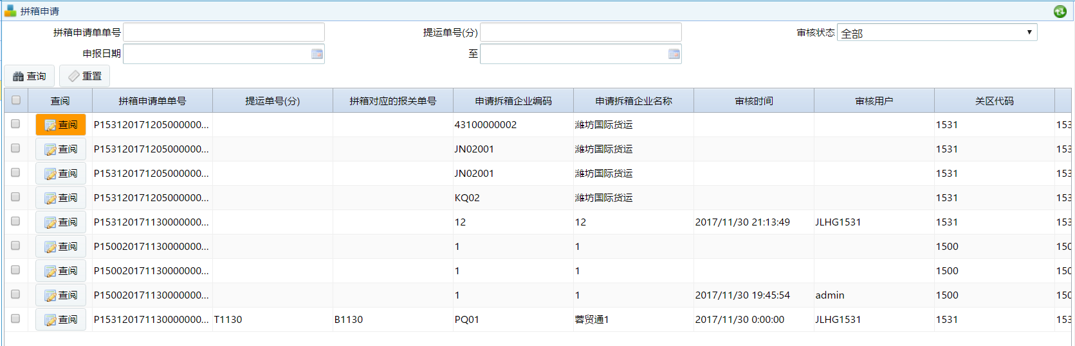
（1）查询：输入查询条件，对申请单进行查询操作；
（2）重置：清空查询条件；
（3）查阅：查看申请单详细信息。

7.5.2拼箱运抵理货查询
点击“统计查询”-“拼箱业务”-“拼箱运抵理货查询”，即可进查询页面；页面显示如下：
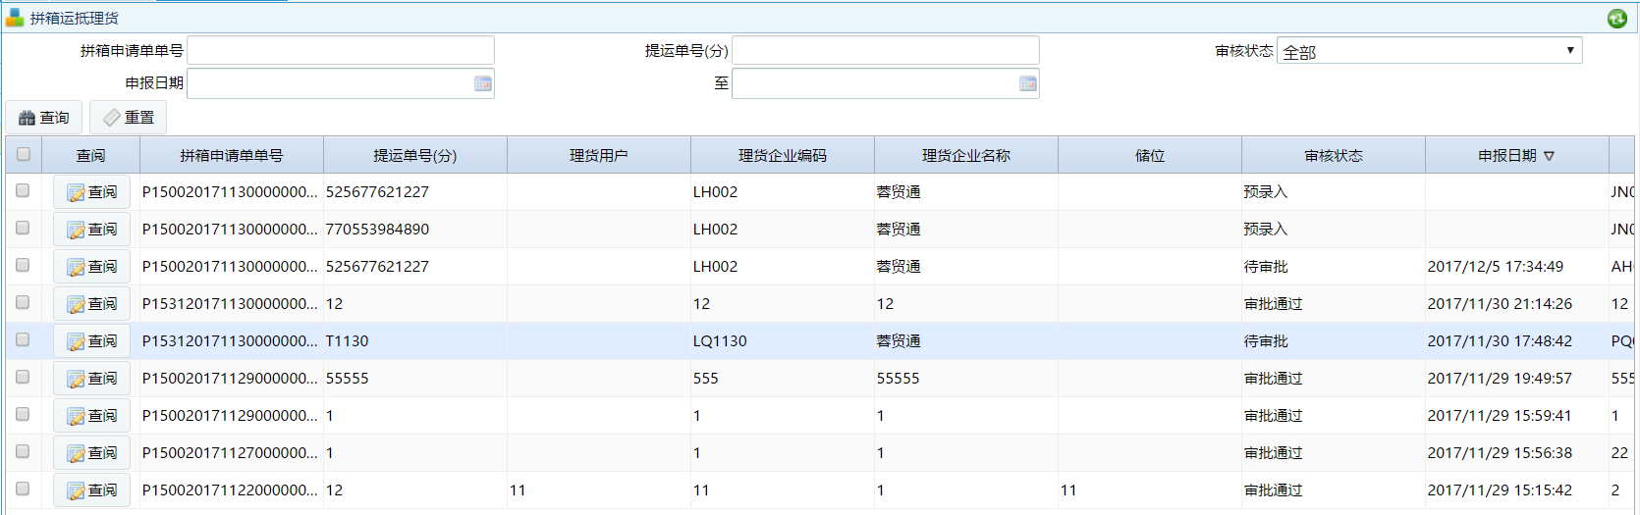
（1）查询：输入查询条件，对申请单进行查询操作；
（2）重置：清空查询条件；
（3）查阅：查看申请单详细信息。

7.5.3拼箱整箱申报查询
点击“统计查询”-“拼箱业务”-“拼箱整箱申报查询”，即可进查询页面；页面显示如下：
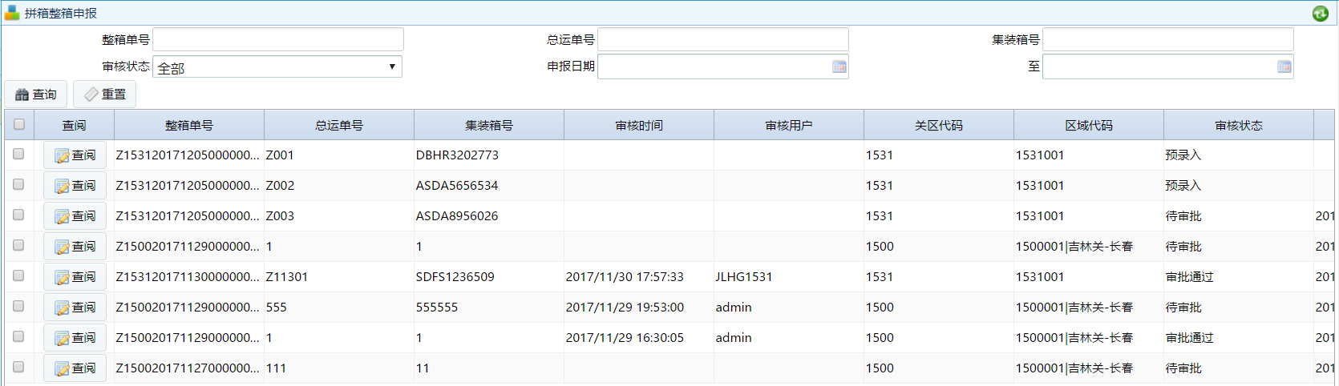
（1）查询：输入查询条件，对申请单进行查询操作；
（2）重置：清空查询条件；
（3）查阅：查看申请单详细信息。

